บทที่ 3
การออกแบบและพัฒนาระบบ
บทนี้นำเสนอการออกแบบและพัฒนาแพลตฟอร์ม โดยเริ่มจากภาพรวมของสถาปัตยกรรมและการกำหนดเส้นทางการไหลของข้อมูล จากนั้นอธิบายเหตุผลในการเลือกฮาร์ดแวร์ทั้งสามประเภท และปิดท้ายด้วยรายละเอียดของซอฟต์แวร์ในแต่ละชั้น ทั้งการเขียนโปรแกรม PLC เฟิร์มแวร์ของเอดจ์เกตเวย์บน ESP32-S3 ชุดซอฟต์แวร์ฝั่งไอทีแบบคอนเทนเนอร์ และเครื่องมือ IoT-Sniffer

3.1 สถาปัตยกรรมโดยรวม
แพลตฟอร์มนี้บูรณาการตัวควบคุมทั้งสามประเภทเข้าไว้ด้วยกันบนเครือข่ายท้องถิ่นเดียว โดยมีเครื่องมือวัดหน้างานคือเซนเซอร์อุณหภูมิและความชื้น XY-MD02 กับมิเตอร์ไฟฟ้าเฟสเดียว Eastron SDM230 ซึ่งทั้งคู่ทำหน้าที่เป็นสเลฟ Modbus RTU บนบัส RS-485 ส่วนพีแอลซี Siemens LOGO! 24CE ทำหน้าที่ควบคุมที่มีความแน่นอนเชิงเวลาผ่านพอร์ต I/O ระดับอุตสาหกรรม ในขณะเดียวกัน เอดจ์เกตเวย์ ESP32-S3 ทำหน้าที่แปลงโพรโทคอล และ Raspberry Pi 4 ทำหน้าที่รองรับโบรกเกอร์ MQTT และชั้นข้อมูล TIG ทั้งนี้ การออกแบบนี้เปิดเส้นทางการไหลของข้อมูลไว้สองเส้นทาง เส้นทาง A คือการสื่อสารด้วย Modbus TCP โดยตรง ซึ่งโฮสต์ใด ๆ ในเครือข่าย LAN รวมถึงพีแอลซีที่ทำหน้าที่เป็นมาสเตอร์ สามารถเข้าไปสำรวจเซิร์ฟเวอร์ Modbus TCP ได้ ส่วนเส้นทาง B คือไปป์ไลน์ของข้อมูลโทรมาตร โดย ESP32-S3 จะสำรวจเซนเซอร์ RTU แล้วเผยแพร่ข้อมูลในรูปแบบ JSON ผ่าน MQTT จากนั้น Telegraf จะนำข้อมูลเข้าสู่ InfluxDB เพื่อนำไปแสดงผลใน Grafana ดังแสดงในภาพที่ 3.1
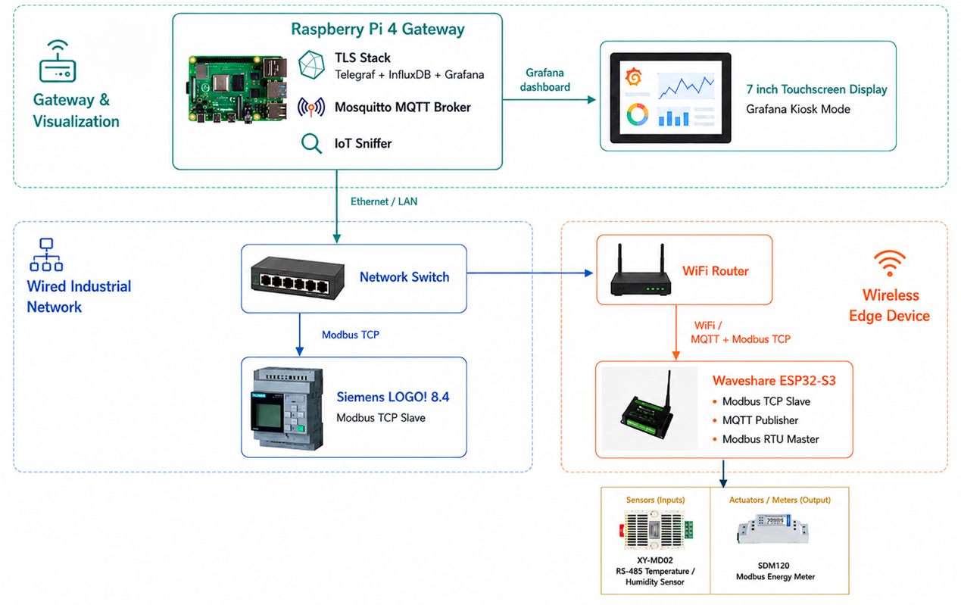
ภาพที่ 3.1 สถาปัตยกรรมโดยรวมของแพลตฟอร์ม: เครือข่ายอุตสาหกรรมแบบมีสาย เกตเวย์ Raspberry Pi 4 และอุปกรณ์ขอบไร้สาย ESP32-S3 (สร้างด้วย AI และปรับแก้บางส่วน)

3.2 การเลือกฮาร์ดแวร์ MCU, SBC และ PLC
การเลือกฮาร์ดแวร์ยึดหลักให้ครอบคลุมตัวควบคุมครบทั้งสามประเภทด้วยต้นทุนต่ำที่สุด โดยยังคงใช้สัญญาณอุตสาหกรรมจริง สำหรับ MCU เลือกใช้บอร์ด Waveshare ESP32-S3-Relay-6CH เนื่องจากมีตัวรับส่งสัญญาณ RS-485 มาในตัว มีเอาต์พุตรีเลย์แบบ SPDT หกช่อง มี PSRAM และรองรับ PlatformIO โดยมีต้นทุนบอร์ดประมาณ 1,895 บาท ด้าน SBC เลือกใช้ Raspberry Pi 4 (2 GB) เพราะมีสภาพแวดล้อม Linux รองรับ Docker และมีพอร์ตอีเทอร์เน็ต ส่วน PLC เลือกใช้ Siemens LOGO! 24CE (รหัสสินค้า 6ED1052-1CC08-0BA2) ซึ่งเป็นอุปกรณ์ขนาด 24 V DC ที่มีเอาต์พุตทรานซิสเตอร์สี่ช่องและเซิร์ฟเวอร์ Modbus TCP ในตัว โดยเลือกเพราะให้พอร์ต I/O ระดับอุตสาหกรรมจริงและผ่านการรับรอง สำหรับเครื่องมือวัดหน้างานเลือกใช้ XY-MD02 และ SDM230 เพราะทั้งคู่เป็นสเลฟ Modbus RTU ราคาประหยัดที่ให้ค่าการวัดแบบเดียวกับงานอุตสาหกรรมจริง รวมถึงการส่งค่าเป็นคู่รีจิสเตอร์ทศนิยม IEEE-754 ของมิเตอร์ไฟฟ้า ดังแสดงในภาพที่ 3.2
บอร์ด Waveshare ESP32-S3-Relay-6CH ที่เลือกใช้เป็น MCU ในงานนี้ไม่ใช่บอร์ดพัฒนา ESP32 ทั่วไป แต่เป็นบอร์ดรีเลย์เครือข่ายระดับอุตสาหกรรม (industrial-grade network relay) บอร์ดนี้รวมโมดูล Espressif ESP32-S3-WROOM-1 ซึ่งใช้ตัวประมวลผล Xtensa LX7 สองแกน ความเร็วสูงสุด 240 MHz พร้อม Wi-Fi และ Bluetooth LE ไว้กับวงจรควบคุมกำลังไฟฟ้าบนแผ่นวงจรเดียวกัน จุดเด่นที่ทำให้บอร์ดนี้เหมาะกับโครงงานคือความสามารถที่มีมาให้ในตัวสามอย่าง ประการแรก มีรีเลย์หกช่อง (หน้าสัมผัสแบบ 1NO 1NC) พิกัดหน้าสัมผัส ≤10 A ที่ 250 V AC หรือ ≤10 A ที่ 30 V DC สำหรับตัดต่อโหลดไฟฟ้าจริง ประการที่สอง มีอินเทอร์เฟซ RS-485 แบบแยกทางไฟฟ้า (isolated RS-485) ในตัว จึงเชื่อมต่อกับอุปกรณ์ Modbus บนบัส RS-485 ได้ทันทีโดยไม่ต้องต่อโมดูลตัวรับส่งสัญญาณเพิ่ม ประการที่สาม มีวงจรแยกทางไฟฟ้าครบชุด ทั้งการแยกด้วยออปโตคัปเปลอร์ (optocoupler isolation) การแยกสัญญาณดิจิทัล (digital isolation) และการแยกแหล่งจ่ายไฟ (power isolation) ซึ่งช่วยป้องกันสัญญาณรบกวนหรือแรงดันสูงจากฝั่งโหลดไม่ให้ย้อนกลับมาทำอันตรายต่อชิปควบคุม นอกจากนี้ บอร์ดยังมีบัซเซอร์ ไฟแสดงสถานะแบบ RGB และไฟแสดงการรับส่งของ RS-485 ไว้สังเกตการทำงาน พร้อมขั้วต่อแบบ Pico สำหรับต่อ HAT เพิ่มเติม เช่น RTC, CAN หรือ LoRa ด้วยการรวมทุกอย่างไว้บนบอร์ดเดียว ESP32-S3-Relay-6CH จึงทำหน้าที่เป็นเอดจ์เกตเวย์ที่เชื่อมทั้งสัญญาณ RS-485 ฝั่งโอทีและเครือข่าย Wi-Fi ฝั่งไอทีได้ในอุปกรณ์ชิ้นเดียว ขาที่ใช้ควบคุมรีเลย์คือ GP1, GP2, GP41, GP42, GP45 และ GP46 ส่วนอินเทอร์เฟซ RS-485 ใช้ขา GP17 (TX) และ GP18 (RX) เฟิร์มแวร์พัฒนาด้วย Arduino core ผ่าน PlatformIO ภาพรวมการติดตั้งฮาร์ดแวร์ทั้งหมดของแพลตฟอร์ม ทั้งฝั่งเกตเวย์และฝั่งชั้นไอที แสดงในภาพที่ 3.3
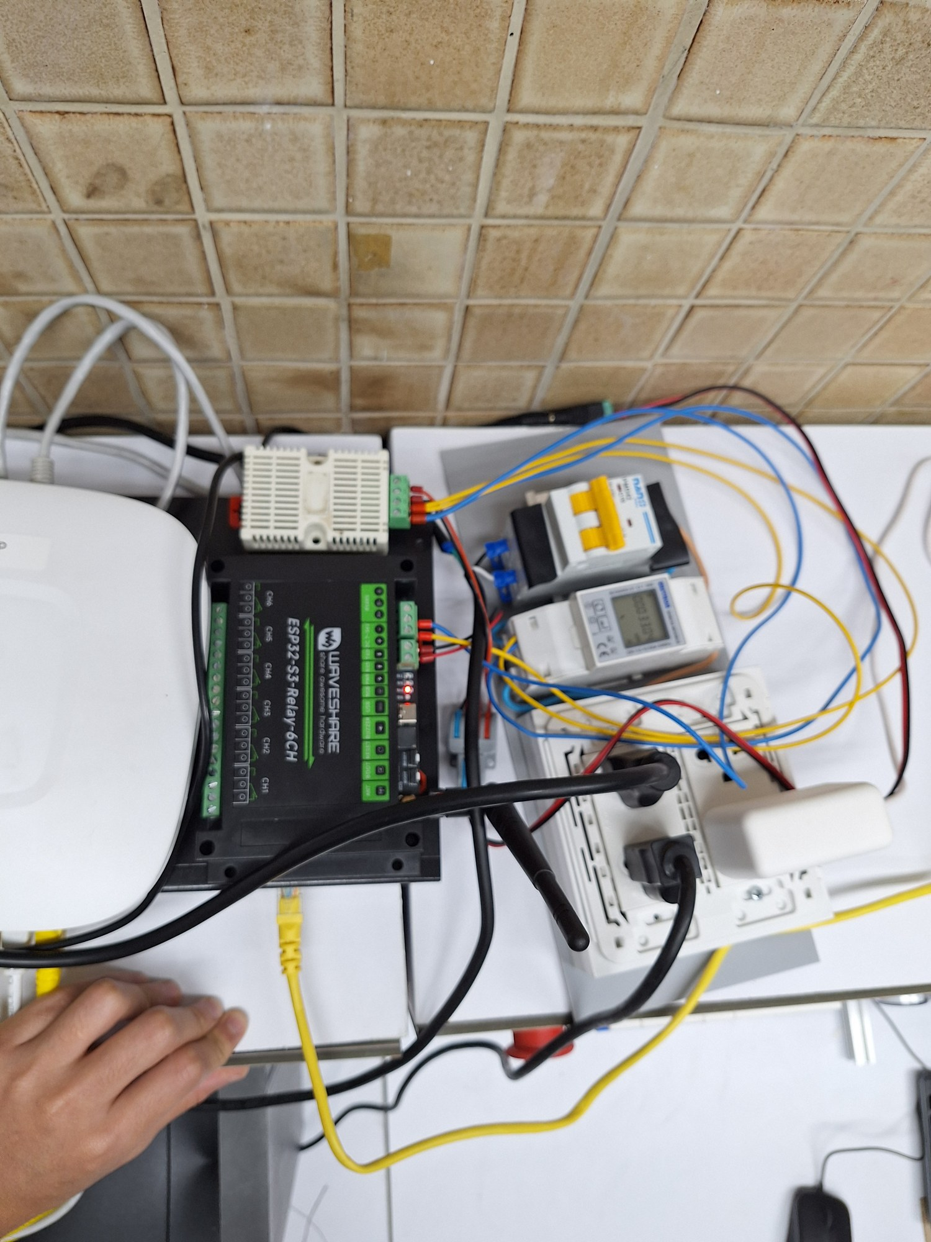
ภาพที่ 3.2 ฮาร์ดแวร์จริงของแพลตฟอร์ม: เกตเวย์ ESP32-S3-Relay-6CH, XY-MD02 และ SDM230 พร้อมการเดินสาย RS-485
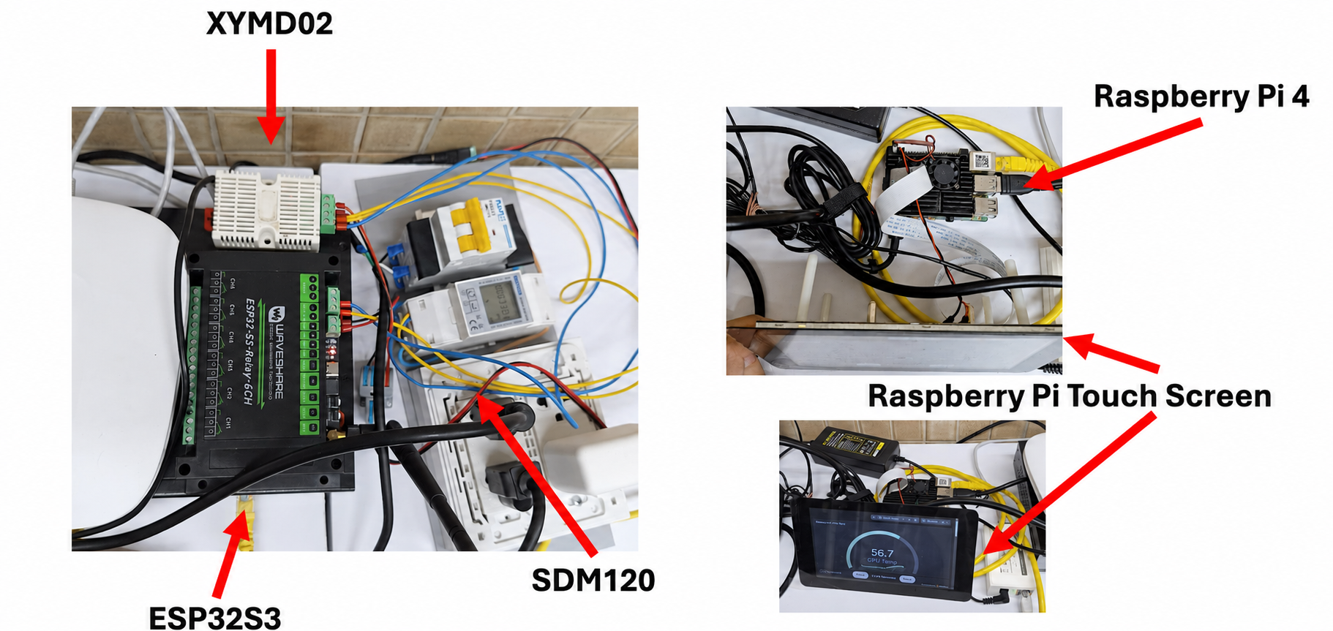
ภาพที่ 3.3 การติดตั้งฮาร์ดแวร์ของแพลตฟอร์ม: เกตเวย์ ESP32-S3-Relay-6CH ร่วมกับ XY-MD02 และ SDM230 (ซ้าย) และ Raspberry Pi 4 พร้อมจอสัมผัส (ขวา)

3.3 ซอฟต์แวร์ชั้นโอที: การเขียนโปรแกรม PLC ด้วย LOGO! Soft Comfort
LOGO! 24CE เขียนโปรแกรมได้ผ่านซอฟต์แวร์ LOGO! Soft Comfort ซึ่งเป็นสภาพแวดล้อมตามมาตรฐาน IEC 61131-3 เฉพาะของผู้ผลิตเท่านั้น จึงสะท้อนประเด็นเรื่องชุดเครื่องมือแบบปิดตามที่กล่าวไว้ในหัวข้อ 2.5 ตรรกะการควบคุมถูกเขียนขึ้นในรูปแบบแผนภาพบล็อกฟังก์ชันหรือแผนภาพแลดเดอร์ แล้วดาวน์โหลดลงอุปกรณ์ผ่านอีเทอร์เน็ต โปรแกรมตัวอย่างหนึ่งชุดใช้การสั่งสตาร์ท/หยุดแบบล็อกตัวเอง (self-latching) พร้อมตัวนับเวลาทำงานที่เก็บไว้ใน V-memory ทั้งนี้ เซิร์ฟเวอร์ Modbus TCP ของพีแอลซีถูกเปิดใช้งานภายในเครื่องมือเดียวกัน และจุดสัญญาณดิจิทัลกับแอนะล็อกของพีแอลซีถูกแมปไปยังที่อยู่ Modbus (ทั้ง coils และword ใน V-memory) เพื่อให้โฮสต์ใด ๆ ในเครือข่าย LAN อ่านหรือเขียนค่าได้ นอกจากนี้ LOGO! ยังสามารถทำหน้าที่เป็นมาสเตอร์ Modbus TCP โดยอ่านค่า holding registers ของ ESP32-S3 เข้ามาเก็บไว้ใน V-memory ของตัวเอง แสดงให้เห็นว่าเมื่อทั้งสองฝั่งสื่อสารด้วย Modbus TCP ร่วมกันแล้ว ทิศทางการไหลของข้อมูลเป็นเพียงเรื่องของการตั้งค่า ไม่ใช่ข้อจำกัดในเชิงสถาปัตยกรรม
ดังแสดงในภาพที่ 3.4 และภาพที่ 3.5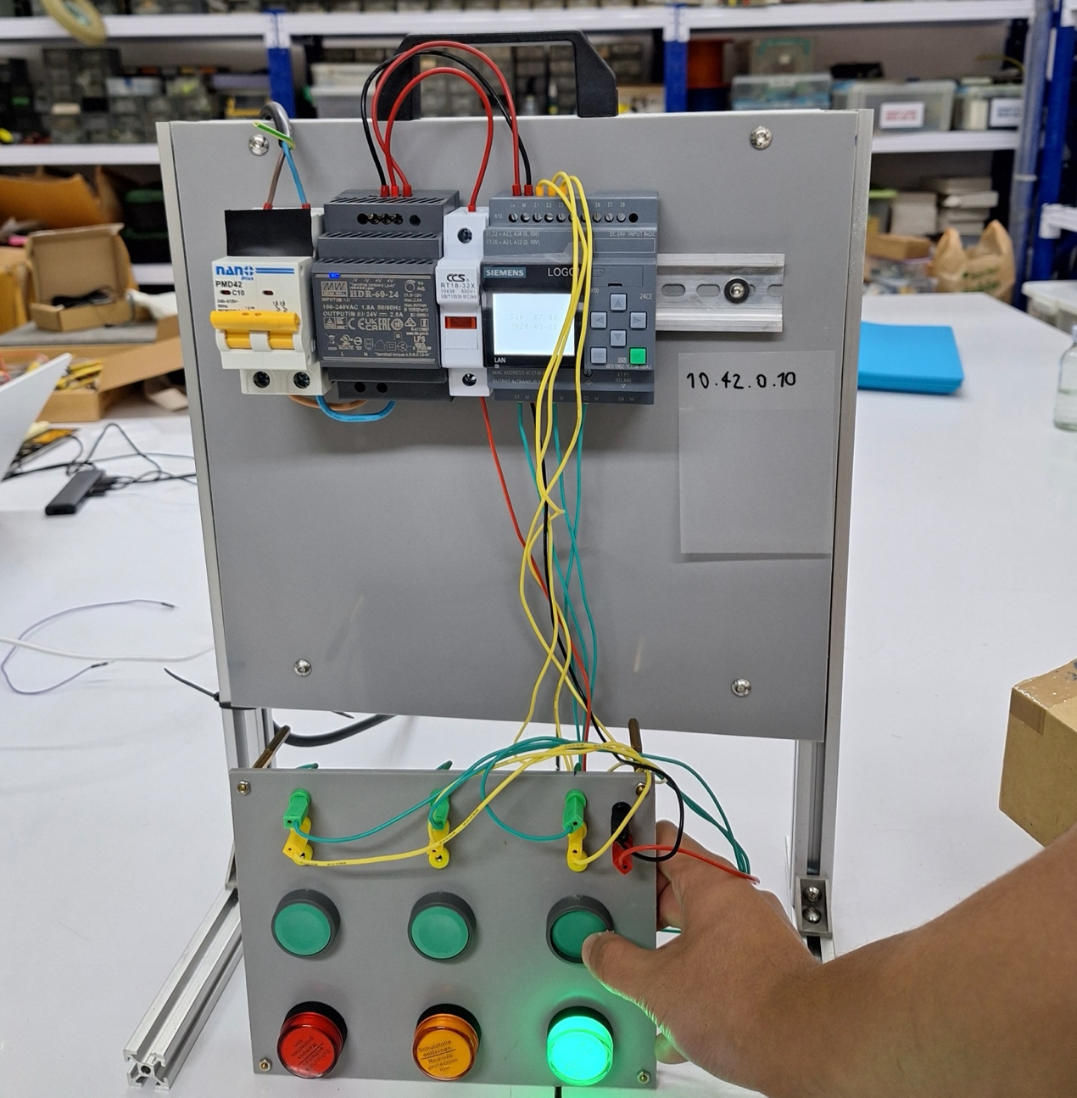
ภาพที่ 3.4 การเดินสายภายในแผงควบคุม Siemens LOGO! 24CE
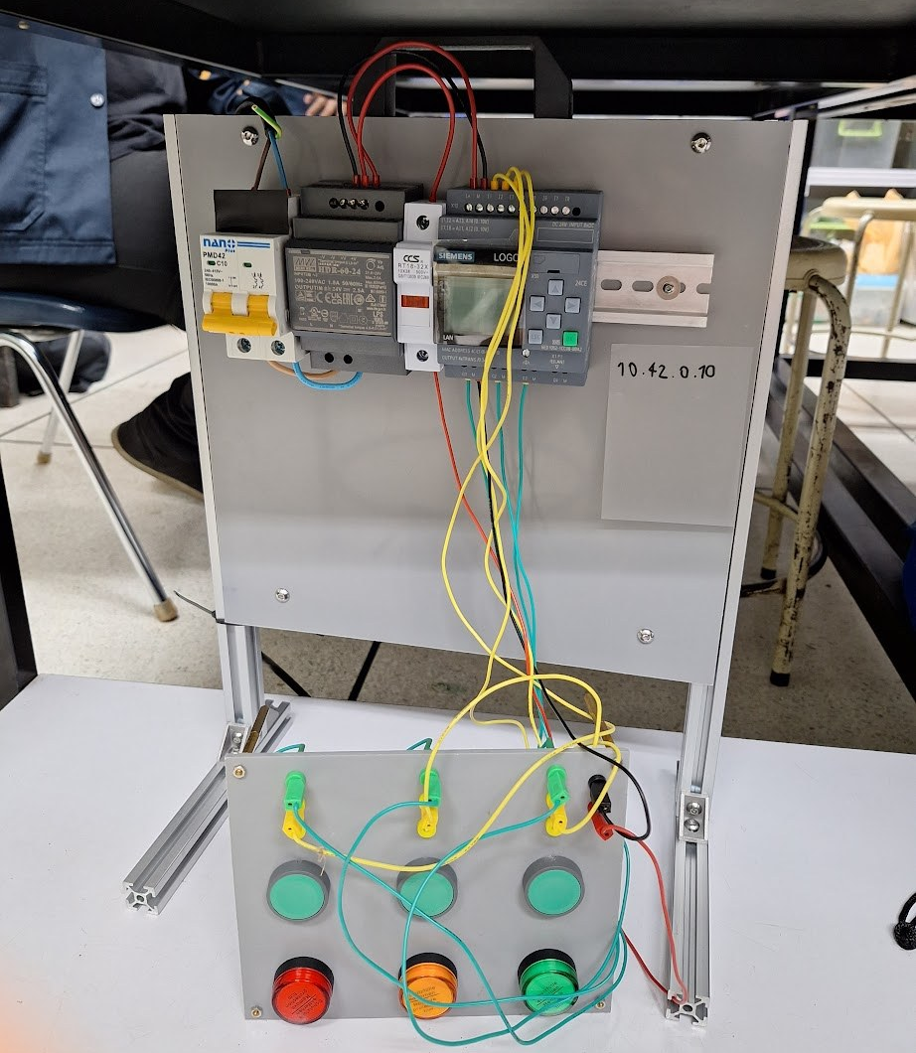
ภาพที่ 3.5 แผงสาธิตพีแอลซีที่ประกอบเสร็จ พร้อมสวิตช์ปุ่มกดและไฟแสดงสถานะ
ตรรกะควบคุมตัวอย่างของแผงสาธิตเขียนขึ้นในรูปแบบแผนภาพแลดเดอร์ใน LOGO! Soft Comfort ดังแสดงในภาพที่ 3.6 โดยเอาต์พุต Q1-Q3 แต่ละช่องใช้วงจรล็อกตัวเอง (self-latching) คือหน้าสัมผัสช่วยของเอาต์พุตต่อขนานกับปุ่มสตาร์ท ทำให้เอาต์พุตคงสถานะติดไว้หลังปล่อยปุ่ม และดับลงเมื่อกดปุ่มหยุดที่ต่อเป็นหน้าสัมผัสปกติปิด (normally closed)
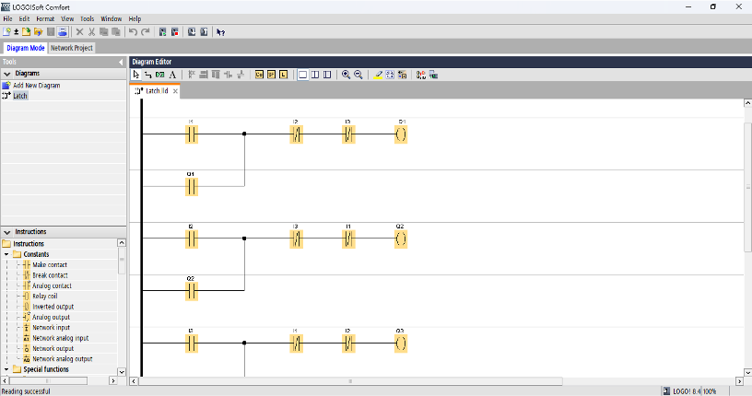
ภาพที่ 3.6 ตัวอย่างโปรแกรมแลดเดอร์แบบล็อกตัวเอง (self-latching) สำหรับควบคุมเอาต์พุต Q1-Q3 ใน LOGO! Soft Comfort
การเข้าถึงพีแอลซีจากภายนอกผ่าน Modbus TCP อาศัยการแมปพื้นที่ที่อยู่ภายในของ LOGO! ไปยังที่อยู่ Modbus มาตรฐาน ซึ่งกำหนดไว้ในหน้าต่าง Modbus address space ของ LOGO! Soft Comfort ดังแสดงในภาพที่ 3.7 โดยเอาต์พุตดิจิทัล Q ถูกแมปเป็น coil หมายเลข 8193-8212 อินพุต I เป็น discrete input หมายเลข 1-24 และ word ใน V-memory เป็น holding registers
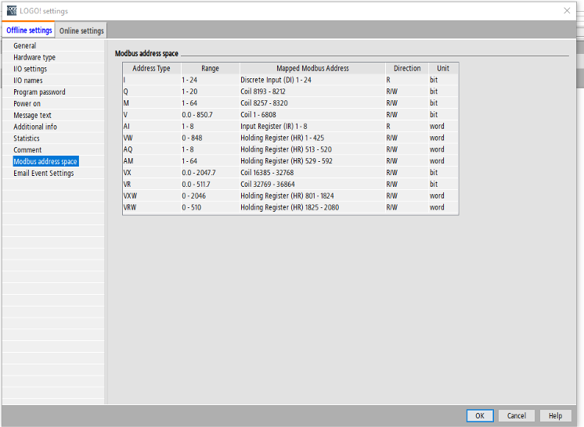
ภาพที่ 3.7 หน้าต่าง Modbus address space ของ LOGO! Soft Comfort แสดงการแมปเอาต์พุต Q เป็น coil 8193-8212 และ V-memory เป็น holding registers

เพื่อยืนยันการทำงาน สามารถสั่งเปิด-ปิดเอาต์พุตของพีแอลซีจากโฮสต์ใดก็ได้ในเครือข่ายด้วยเครื่องมือ mbpoll เช่น คำสั่ง mbpoll -m tcp -a 1 -t 0 -r 8193 10.42.0.10 1 เขียนค่า 1 ไปยัง coil 8193 เพื่อสั่งเปิดเอาต์พุต Q1 ของพีแอลซี และคำสั่งเดียวกันที่ลงท้ายด้วยค่า 0 ใช้สั่งปิดเอาต์พุต ผลการทดสอบแสดงในภาพที่ 3.8 ซึ่งไฟแสดงสถานะบนแผงสาธิตติดสว่างตามคำสั่งที่ส่งเข้ามาทางเครือข่าย
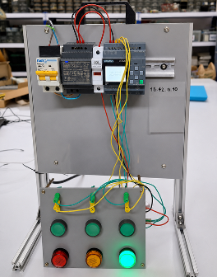
ภาพที่ 3.8 ผลการสั่งเปิดเอาต์พุตของพีแอลซีผ่าน Modbus TCP ด้วยคำสั่ง mbpoll: ไฟแสดงสถานะบนแผงสาธิตติดสว่างเมื่อเขียนค่า 1 ไปยัง coil 8193

3.4 เฟิร์มแวร์เอดจ์เกตเวย์: Modbus บน ESP32-S3
เฟิร์มแวร์ของเกตเวย์เป็นแอปพลิเคชันบน Arduino core ที่พัฒนาด้วย PlatformIO โครงสร้างการทำงานเป็นลูปเดียวแบบร่วมมือกันที่ไม่บล็อกการทำงาน (non-blocking) วนรอบทุกสองวินาทีโดยไม่เรียกใช้คำสั่ง delay() เลย และรับผิดชอบสามบทบาทพร้อมกัน บทบาทแรกคือมาสเตอร์ Modbus RTU ที่เขียนขึ้นเอง ทำหน้าที่สำรวจ XY-MD02 และ SDM230 ผ่าน RS-485 โดยประกอบเฟรมคำขอพร้อมค่า CRC-16 ตรวจจับการตอบกลับแบบข้อยกเว้น (exception) และบันทึกรหัสสถานะของแต่ละสเลฟ บทบาทที่สองคือผู้เผยแพร่ MQTT (ใช้ไลบรารี 256dpi/MQTT) ซึ่งส่งค่าที่อ่านได้ในรูปเอกสาร JSON ไปยังโบรกเกอร์ด้วย QoS 1 หากอุปกรณ์ใดอ่านค่าไม่สำเร็จ ฟิลด์ของค่านั้นจะถูกละไว้และส่งเฉพาะรหัสสถานะ เพื่อไม่ให้ปลายทางได้รับค่าที่ไม่ถูกต้อง บทบาทที่สามคือสเลฟ Modbus TCP (ใช้ไลบรารี emelianov/modbus-esp8266) ที่ให้บริการค่าชุดเดียวกันบนพอร์ต 502 ในรูป holding registers ตั้งแต่ HR0 ถึง HR20 ซึ่งประกอบด้วยค่าจำนวนเต็มที่ปรับสเกลแล้วของอุณหภูมิและความชื้น รหัสสถานะและตัวนับการสำรวจ และคู่ word สูง/ต่ำของค่าทศนิยม IEEE-754 ทั้งแปดค่าจาก SDM230 ทั้งสามบทบาทนี้รวมทั้งวอตช์ด็อก (watchdog) ทำงานร่วมกันโดยไม่มีบทบาทใดขัดขวางบทบาทอื่น ผลการบิลด์ใช้พื้นที่แฟลช 946 KB จากพาร์ทิชันแอปพลิเคชัน 1,310 KB (ร้อยละ 72.2) และใช้แรม 48.5 KB จาก 327.6 KB (ร้อยละ 14.8) ยืนยันว่าเกตเวย์นี้เหมาะสมกับ MCU ต้นทุนต่ำโดยยังมีทรัพยากรเหลืออยู่มาก

3.5 ซอฟต์แวร์ชั้นไอที: MQTT และชุด TIG แบบคอนเทนเนอร์
Raspberry Pi ทำหน้าที่โฮสต์ชั้นข้อมูลในรูปของบริการ Docker Compose โดยระบุแท็กของอิมเมจไว้อย่างชัดเจน และกำหนดค่าความลับผ่านตัวแปรสภาพแวดล้อม Mosquitto 2.0 เป็นโบรกเกอร์ MQTT รับฟังบนพอร์ต 1883 และพอร์ต 9001 สำหรับ WebSocket พร้อมเปิดการหมุนเวียนไฟล์ล็อกของ Docker ส่วน InfluxDB 2.7 จัดเก็บข้อมูลโทรมาตรไว้ในบักเก็ต sensors ภายใต้องค์กร weatherstation ทั้งนี้ Telegraf 1.28 เชื่อมสององค์ประกอบนี้เข้าด้วยกัน กล่าวคือ อินพุต mqtt_consumer สมัครรับข้อความด้วย QoS 1 แล้วแปลงข้อมูล JSON จากนั้นเอาต์พุต influxdb_v2 เขียนลงฐานข้อมูล และยังมีอินพุตเสริมเก็บสถานะของ Raspberry Pi ทั้งซีพียู หน่วยความจำ ดิสก์ อุณหภูมิ และการเชื่อมต่อเครือข่าย จากนั้น Grafana แสดงผลแดชบอร์ดค่าสภาพอากาศ ค่าทางไฟฟ้า สถานะโฮสต์ และเครือข่าย พร้อมบทบาทผู้ชมแบบไม่ระบุตัวตนสำหรับจอแสดงผลแบบคีออสก์ เนื่องจากทุกองค์ประกอบเป็นโอเพนซอร์สและประกาศไว้ในไฟล์ Compose เพียงไฟล์เดียว นักศึกษาคนอื่นจึงติดตั้งชั้นไอทีทั้งหมดซ้ำได้บนฮาร์ดแวร์มาตรฐานทั่วไป ดังแสดงในภาพที่ 3.9 และภาพที่ 3.10
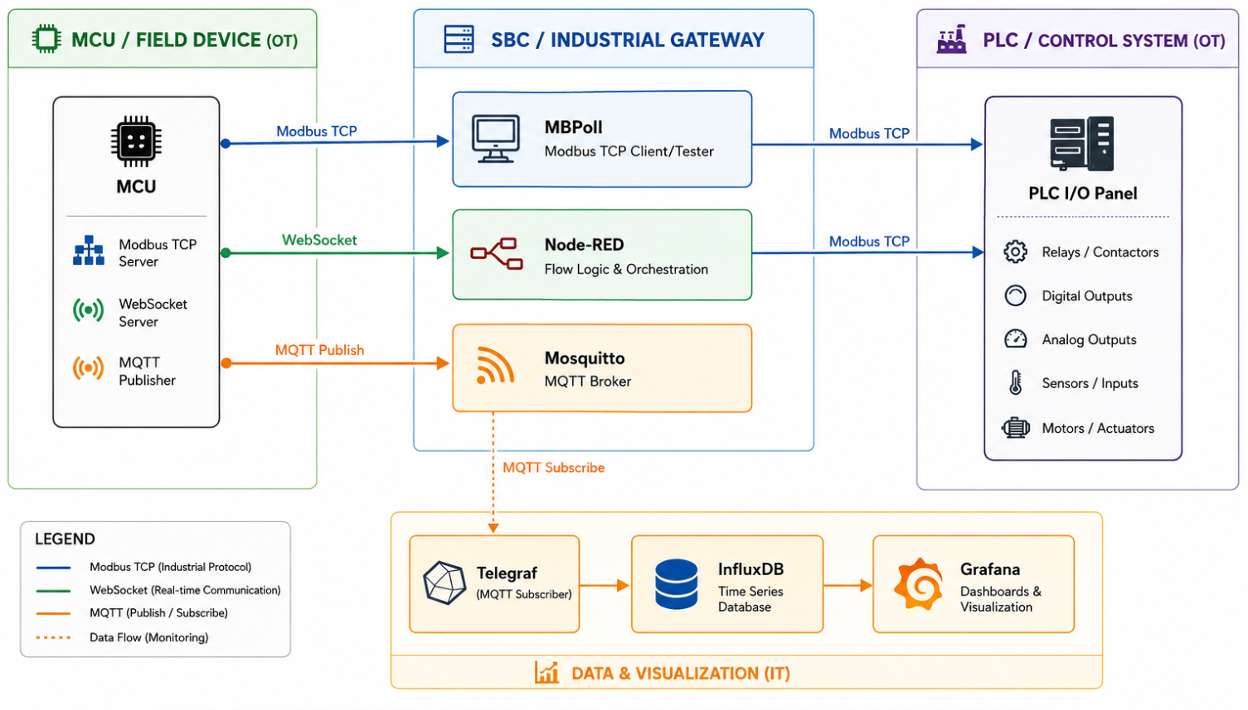
ภาพที่ 3.9 เส้นทางการไหลของข้อมูลจากอุปกรณ์หน้างานผ่านเกตเวย์สู่ชั้นไอที (MBPoll, Node-RED, Mosquitto, Telegraf, InfluxDB และ Grafana) (สร้างด้วย AI และปรับแก้บางส่วน)
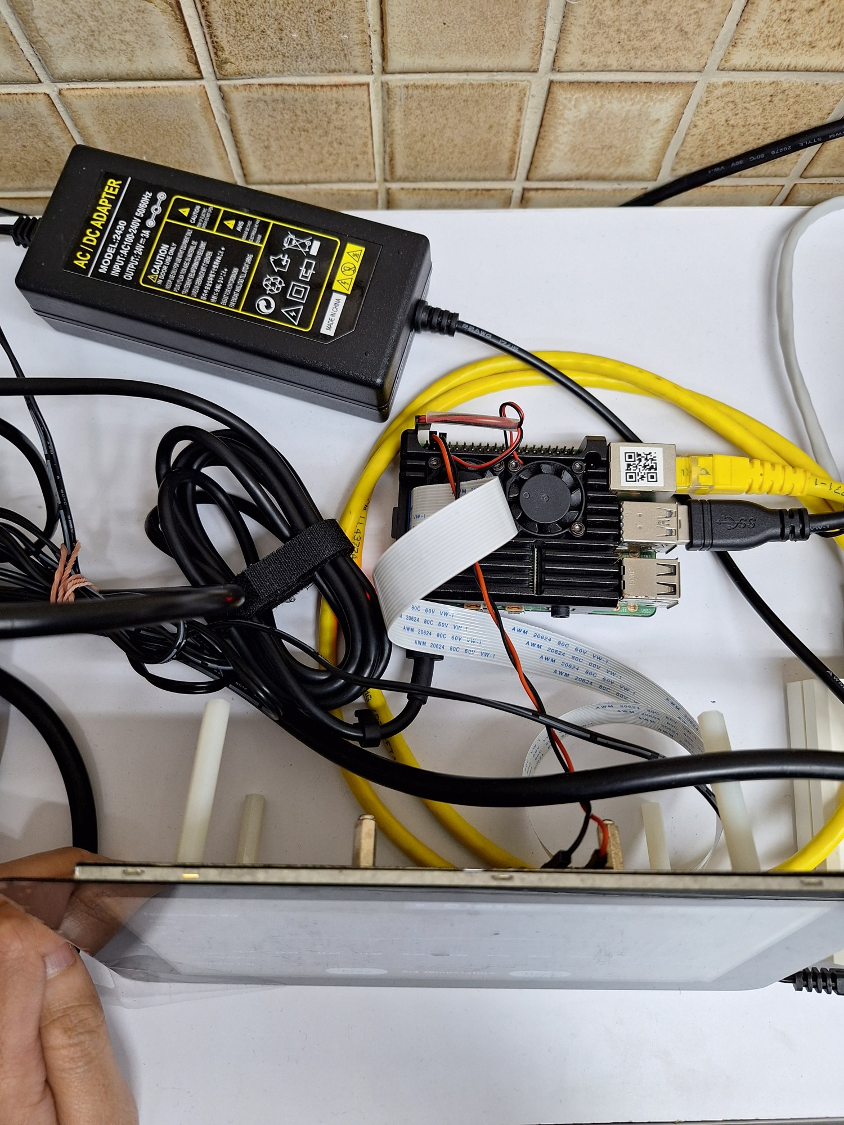
ภาพที่ 3.10 Raspberry Pi 4 ที่ติดตั้งใช้งานจริงพร้อมแหล่งจ่ายไฟและสายอีเทอร์เน็ต

3.6 เครื่องมือ IoT-Sniffer
เพื่อให้สังเกตพฤติกรรมในระดับสายสัญญาณได้ งานนี้ได้พัฒนาเครื่องมือดักจับข้อมูลแบบเชิงรับ (passive) ขึ้นด้วยภาษา Python เครื่องมือนี้ดักจับการรับส่งข้อมูลบนอินเทอร์เฟซเครือข่ายด้วย AsyncSniffer ของไลบรารี scapy แล้วประกอบข้อมูลของแต่ละโฟลว์ TCP กลับคืน จากนั้นถอดรหัสเฟรมด้วยตัวแยกวิเคราะห์ (parser) ที่เขียนด้วย Python ล้วน กล่าวคือ Modbus TCP ระบุได้จากพอร์ต 502 และค่าหมายเลขโพรโทคอลศูนย์ในส่วนหัว MBAP ส่วน MQTT ระบุได้จากโครงสร้างแพ็กเก็ตควบคุมบนพอร์ต 1883 หรือผ่าน WebSocket หลังลอกเฟรมตาม RFC 6455 ออก นอกจากนี้ เครื่องมือยังคำนวณตัวชี้วัดแบบเรียลไทม์ ทั้งอัตราการส่งข้อมูลและเวลาแฝงของคำขอที่ระดับ p50/p95/p99 บันทึกเฟรมลง SQLite ในโหมด write-ahead-log และส่งเฟรมที่ถอดรหัสแล้วพร้อมสรุปตัวชี้วัดหนึ่งครั้งต่อวินาทีไปยังแดชบอร์ดบนเบราว์เซอร์ผ่าน WebSocket ระหว่างการพัฒนา เครื่องมือนี้ใช้ตรวจสอบลำดับไบต์และพฤติกรรมของโพรโทคอลบนสายสัญญาณ และยังช่วยให้ผู้เรียนเห็นทุกเฟรมของ Modbus และ MQTT ที่แพลตฟอร์มแลกเปลี่ยนกันแบบเรียลไทม์ในรูปแบบที่อ่านเข้าใจได้ ดังแสดงในภาพที่ 3.11
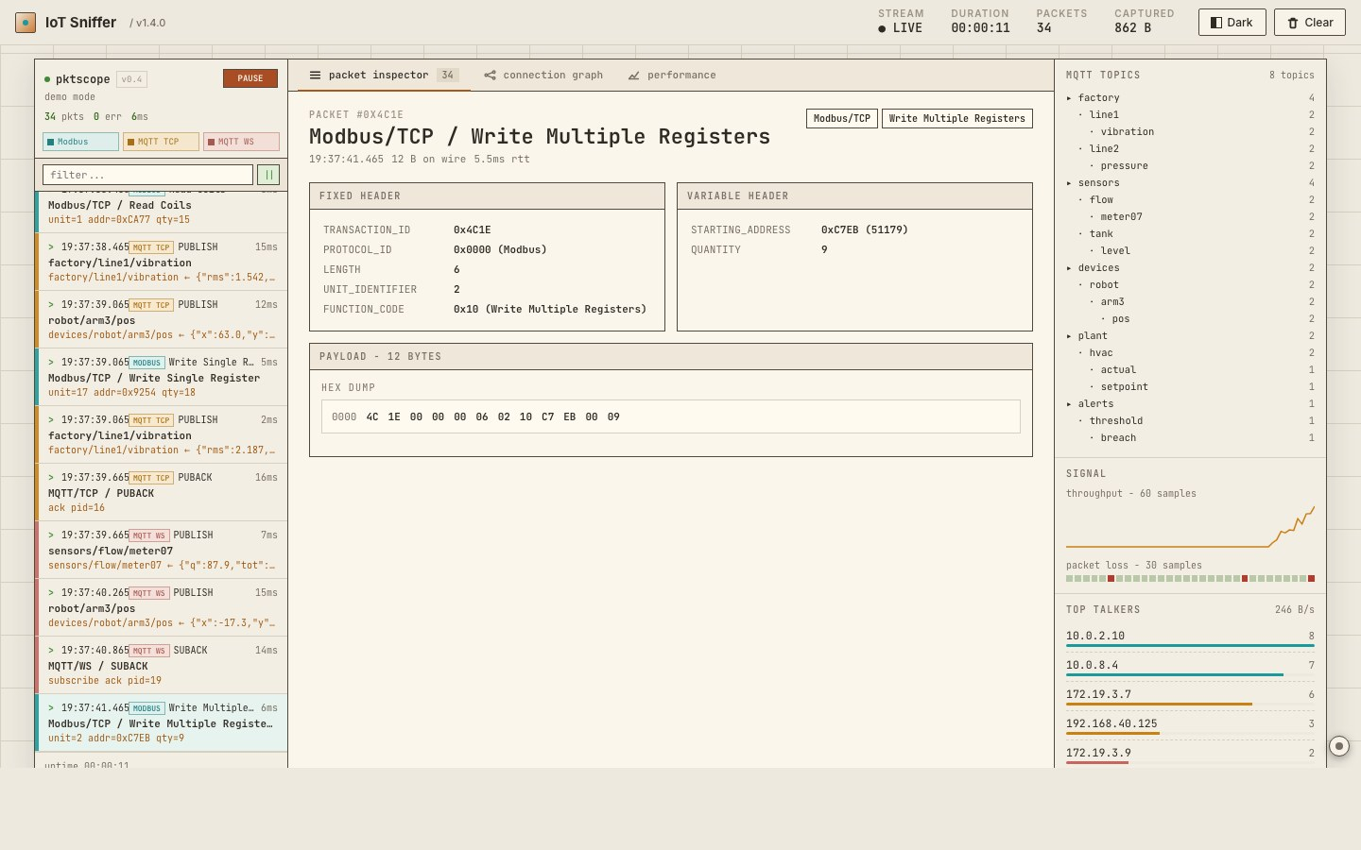
ภาพที่ 3.11 ส่วนต่อประสานผู้ใช้ของเครื่องมือ IoT-Sniffer ขณะถอดรหัสคำขอ Modbus TCP Write Multiple Registers

3.7 การพัฒนาโฟลว์อัตโนมัติด้วย Node-RED
นอกจากการรับส่งข้อมูลโทรมาตรผ่าน MQTT แล้ว งานนี้ยังใช้ Node-RED ที่ทำงานบน Raspberry Pi พัฒนาโฟลว์ขึ้นสองชุดเพื่อสาธิตการควบคุมและการอ่านค่าจากเกตเวย์ ESP32-S3 โดยตรงผ่านโพรโทคอล Modbus TCP โฟลว์ชุดแรกทำหน้าที่เป็นตัวควบคุมลำดับการทำงานของเอาต์พุต (LED sequencer) โดยเมื่อผู้ใช้กดปุ่ม Start โหนด Sequence Controller จะสั่งเปิดเอาต์พุต IO1, IO2 และ IO3 ให้ทำงานทีละช่องเรียงตามลำดับ ในทางกลับกัน เมื่อกดปุ่ม Stop ก็จะหยุดลำดับการทำงานพร้อมคืนสถานะของเอาต์พุตทั้งหมด ทั้งนี้ มีโหนด Sequence Status คอยรายงานสถานะปัจจุบันของลำดับ ดังแสดงในภาพที่ 3.12
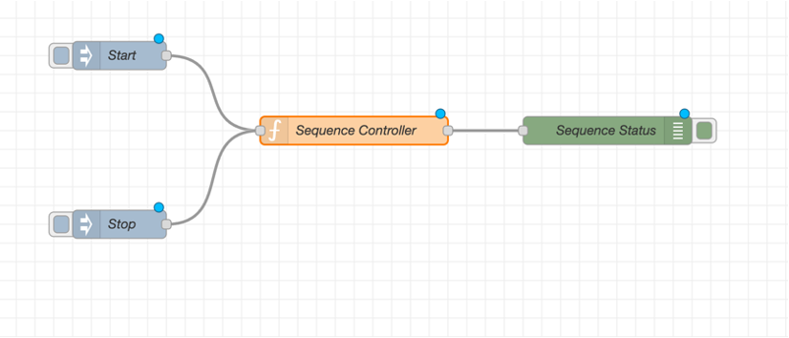
ภาพที่ 3.12 โฟลว์ Node-RED สำหรับควบคุมลำดับการเปิดเอาต์พุต IO1-IO3 (LED sequencer) ด้วยปุ่ม Start/Stop
โฟลว์ชุดที่สองทำหน้าที่อ่านค่าจากเกตเวย์เป็นระยะ โดยใช้โหนด inject กระตุ้นการทำงานทุก ๆ 5 วินาที เพื่อส่งคำสั่ง Modbus TCP FC03 อ่านค่า holding registers ตั้งแต่ HR0 ถึง HR3 จาก ESP32-S3 จากนั้นโหนดฟังก์ชัน Parse Sensor Data จะแปลงค่าดิบที่อ่านได้ให้อยู่ในรูปที่พร้อมใช้งาน แล้วส่งต่อไปยังโหนดปลายทางเพื่อแสดงผลหรือนำไปใช้งานต่อ วิธีนี้แสดงให้เห็นว่า Node-RED สามารถทำหน้าที่เป็นมาสเตอร์ Modbus TCP อ่านค่าจากเกตเวย์ได้โดยตรง ควบคู่ไปกับเส้นทางข้อมูลผ่าน MQTT ดังแสดงในภาพที่ 3.13
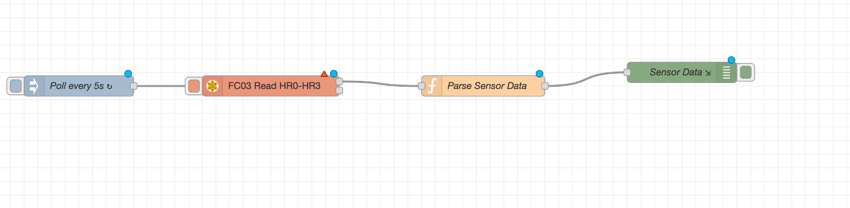
ภาพที่ 3.13 โฟลว์ Node-RED สำหรับอ่านค่ารีจิสเตอร์ HR0-HR3 จาก ESP32-S3 ผ่าน Modbus TCP (FC03) ทุก 5 วินาที

